家庭でチャレンジ
体力アップ ノート
【小学校】

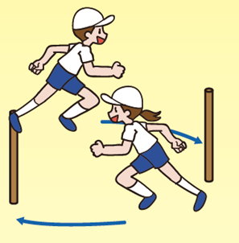
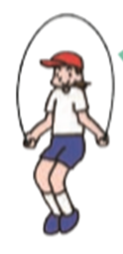
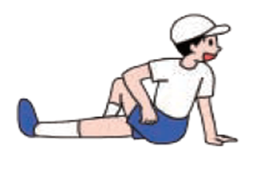

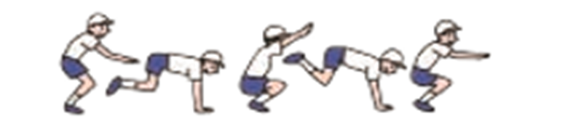

学年 | 名前
年 組 番

このノートの使い方
（※ここから先の言葉は、漢字にふりがながうってありません。よめない漢字は家の人によんでもらってください。）

これから紹介する運動を、家の中や家の周りなどで、やってみましょう。
それぞれの動き方で1つの運動につき約１０分間行いましょう。
運動をしたら、 の中に行った日づけを書きこみましょう。
（例）

毎日10分間の運動 × 3種類 合計 30分 の運動を行いましょう！
＜運動を行う時のやくそく＞
〇 体調がわるい時には運動をせずに、家の人に伝えましょう。
〇 運動の前後には、必ず手洗い、うがいをしましょう。
〇 水分を十分にとって行いましょう。
〇 運動をするときには、他の人や周りのものに気をつけて行いましょう。
〇 兄弟や近くの友達（少人数）で運動する時には、少しはなれて行いましょう。
〇 道具を使う前後には、家の人に消毒液などで道具をふいてもらいましょう。また、できるだけ同じ道具を友達といっしょに使わないようにしましょう。
〇 運動を行う時間を決めて、計画的に行いましょう。

・ できる限り屋外（庭や近くの公園等）や、換気が十分にされている比較的広い部屋等で活動を行わせてください。
・ 毎日の検温、お子さんの様子（表情）を見られ、体調管理に気をつけて行わせてください。
・ 子供同士で行う場合には２ｍ以上離れる等、ある程度の距離を保って活動させ、あまり大人数が集まらないよう声かけをお願いします。
・ 用具等を使用させる時は、安全点検を行い、できる限り用具等の共用を避け、使用前後には用具の消毒、手洗い等を行わせてください。
・ 規則正しい生活を心がけ、決まった時間に行わせてください。また、その日の天候や気温によって安全にできるように注意してください。

５
４
５
８

保護者の方へ

１ 体のいろいろな動きを高める運動
この運動を行った日付

２ 体のやわらかさを高める運動
この運動を行った日付

３ 力強さを高める運動
この運動を行った日付

４ 続けて動く力を高める運動
この運動を行った日付

【 活動をふりかえって 】
運動を行ってみた感想や反省など
家の人から
１ 体のいろいろな動きを高める運動
＜走る動きで＞
※ 家の外の広い場所で行いましょう。
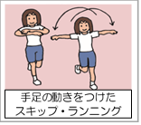
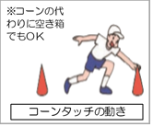
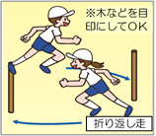
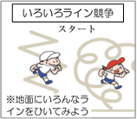

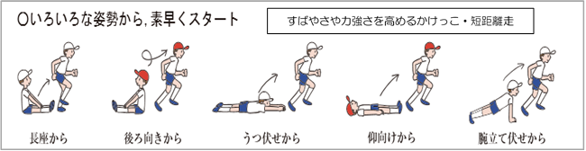

＜いろんな動き方で＞
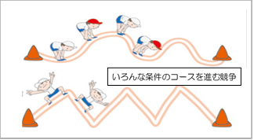
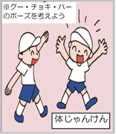
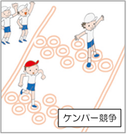
※ 室内で行う時は、周りの人・物などに気を付けましょう。

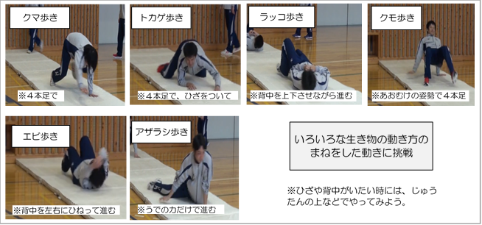

＜いろんな道具を使って＞
※ 家や近くの公園などに道具や施設があったら挑戦してみましょう。また、家にある同じようなものを使ったり、自分でいろんな道具にかえて挑戦したりしてみましょう。
（公園で人がこんでいる時には、時間をずらして使用するなど、注意しましょう。）
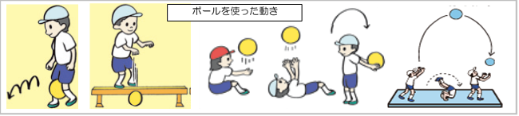

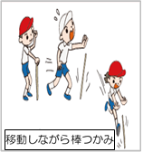
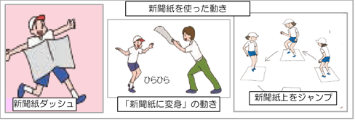

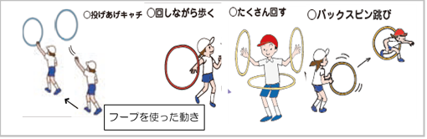
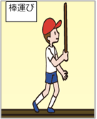

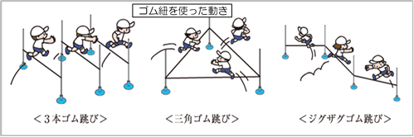
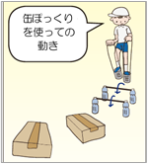

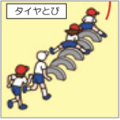
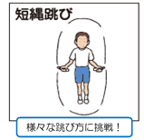
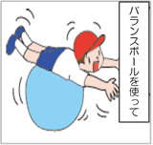
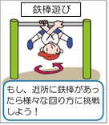

２ 体のやわらかさを高める運動
※ ゆっくりと、無理のないくらいの強さで行いましょう。
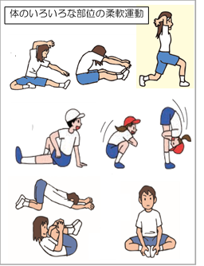
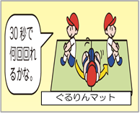
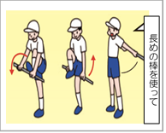

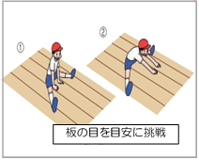
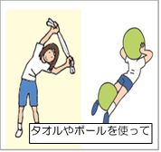

３ 力強さを高める運動
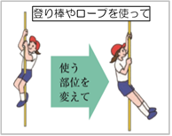
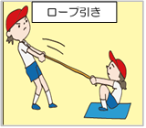
※ 自分ができそうな動きに挑戦しましょう。いきなり重いものや強い力を使うのではなく、少しずつ力の強さを上げていくようにしましょう。
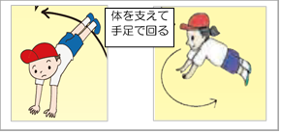

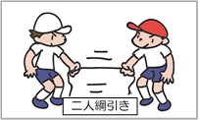
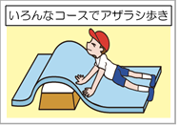
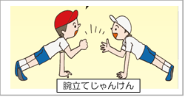

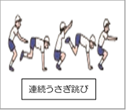
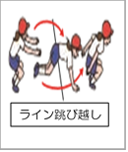
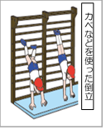
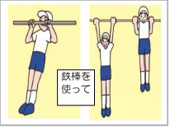

４ 続けて動く力を高める運動
※ 無理をせず、軽く汗をかくくらいの動きで続けてみましょう。とちゅうで体調が悪くなりそうなときはすぐに中止してください。
※ イラストでは数名の友達との運動を示してありますが、友達同士は、できる限りきょりをとって活動しましょう。
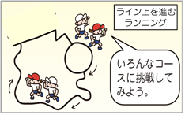
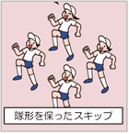
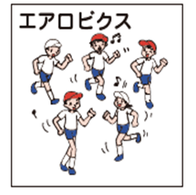
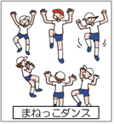

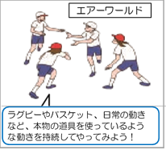
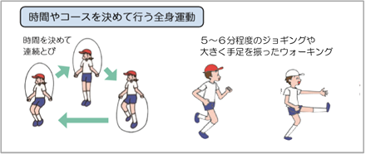

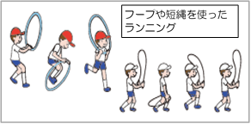
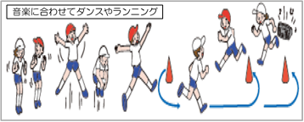

＜参考文献＞
〇 小学校学習指導要領（平成２９年告示）解説体育編（平成２９年７月 文部科学省）
〇 中学校学習指導要領（平成２９年告示）解説保健体育編（平成２９年７月 文部科学省）
〇 子供の体力向上のための取組ハンドブック（平成２４年３月 文部科学省）
〇 小学校体育（運動領域）まるわかりハンドブック～低学年・中学年・高学年～
（平成２３年３月 文部科学省）
〇 小学校における学習支援コンテンツ（令和２年４月 文部科学省）
〇 中学校における学習支援コンテンツ（令和２年４月 文部科学省）
〇 学校体育実技指導資料 第７集 体つくり運動」【改訂版】（平成２４年７月 文部科学省）
〇 子供の体力向上取組事例集【熊本県児童生徒の体力・運動能力調査報告書】
（令和元年度まで毎年３月発行 熊本県教育委員会）

